Lê atentamente o enunciado da ficha de avaliação e responde com clareza e rigor às perguntas apresentadas.
Grupo I
Na figura 1 estão representados três gráficos termopluviométricos referentes aos climas quentes.
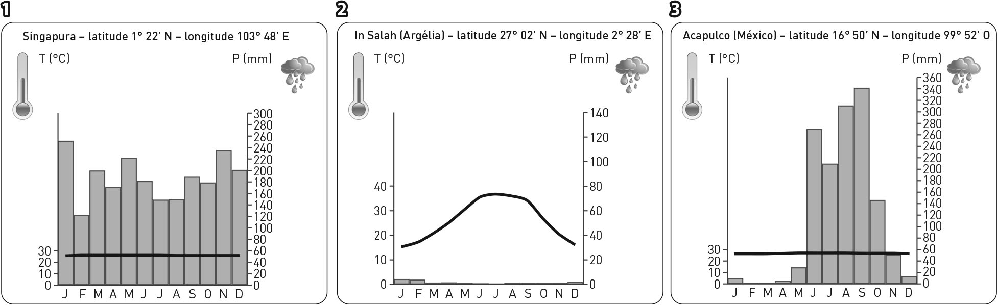
Fig. 1 Gráficos termopluviométricos dos climas quentes.
Seleciona a opção correta para cada um dos itens.
- Os climas quentes (gráficos termopluviométricos) representados na figura 1 são, respetivamente,…
A – …o equatorial, o desértico quente e o tropical seco. 
B – …o equatorial, o tropical seco e o desértico quente. 
C – …o tropical seco, o tropical húmido e o desértico quente. 
D – …o desértico quente, o tropical húmido e o tropical seco. 

- O clima quente que não está representado no gráfico termopluviométrico 1 é…
A – …o tropical húmido. 
B – …o tropical seco. 
C – …o equatorial. 
D – …o desértico quente. 

- O clima representado no gráfico termopluviométrico 1 apresenta…
A – …uma grande amplitude térmica anual. 
B – …uma baixa amplitude térmica anual. 
C – …precipitação elevada ao longo do ano e uma estação seca. 
D – …precipitação reduzida ao longo do ano e todos os meses húmidos. 

- O clima representado no gráfico termopluviométrico 2 apresenta…
A – …todos os meses secos. 
B – …uma amplitude térmica anual baixa. 
C – …precipitações reduzidas e dez meses secos. 
D – …todos os meses húmidos. 

- O clima representado no gráfico termopluviométrico 3 apresenta…
A – …só meses secos. 
B – …só meses húmidos. 
C – …mais meses húmidos do que secos. 
D – …mais meses secos do que húmidos. 

- Os climas apresentados predominam …
A – …no continente europeu. 
B – …no norte do continente americano. 
C – …no continente africano. 
D – …no sul de Portugal. 

Grupo II
A figura 2 representa gráficos termopluviométricos dos climas temperados existentes a nível mundial.
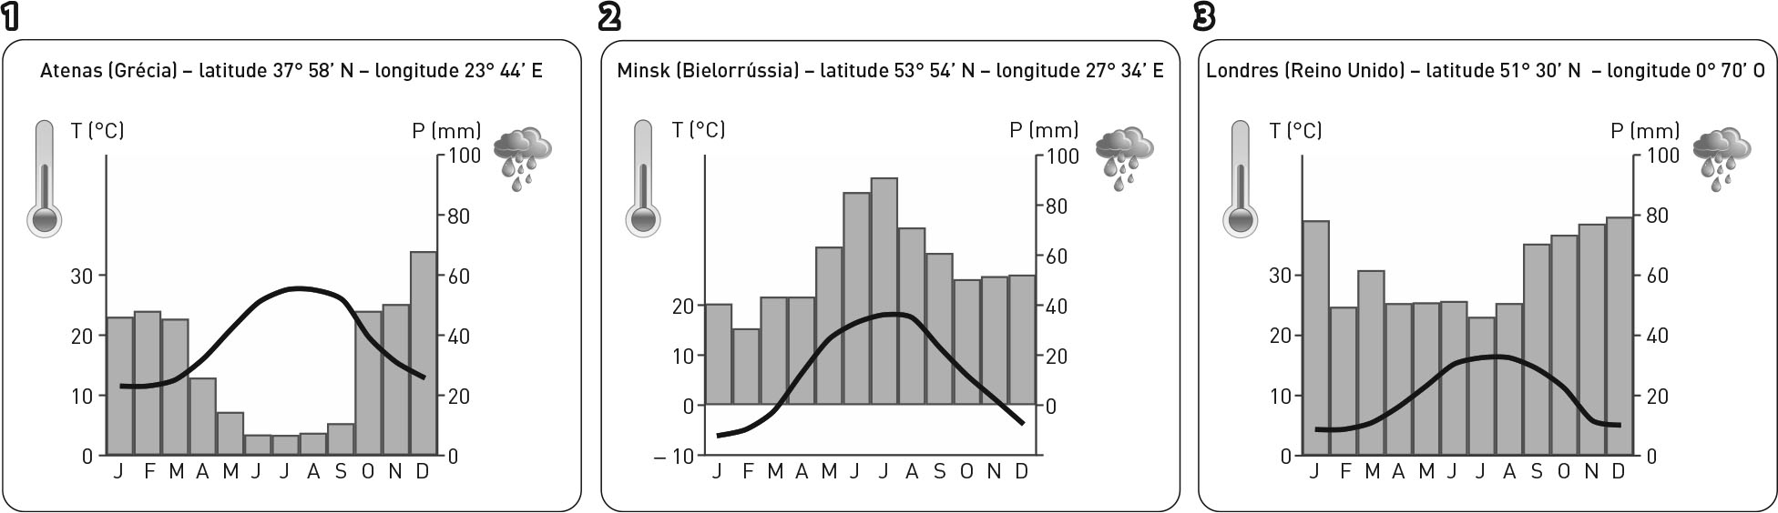
Fig. 2 Gráficos termopluviométricos dos climas temperados.
Seleciona a opção correta para cada um dos itens.

- O clima temperado existe…
A – …no Quénia. 
B – …no Reino Unido. 
C – …no Equador. 
D – …na Gronelândia. 

- Os climas (gráficos termopluviométricos 1, 2 e 3) apresentados na figura 2 são, respetivamente, temperados…
A – …mediterrâneo, continental e marítimo. 
B – …marítimo, continental e mediterrâneo. 
C – …mediterrâneo, marítimo e continental. 
D – …continental, mediterrâneo e marítimo. 

- O clima apresentado no gráfico termopluviométrico 1 apresenta…
A – …três meses secos e nove meses húmidos. 
B – …amplitude térmica anual elevada e baixas precipitações. 
C – …verões suaves e invernos rigorosos. 
D – …verões quentes e invernos suaves. 

- O clima explícito no gráfico termopluviométrico 2 apresenta …
A – verões suaves. 
B – invernos temperados. 
C – uma amplitude térmica anual elevada. 
D – muitos meses secos. 

- Identifica dois continentes onde podemos encontrar os climas temperados.

- Refere um país do continente africano influenciado por um dos climas temperados.

Grupo III
A figura 3 representa gráficos termopluviométricos dos climas frios e de montanha existentes a nível mundial.
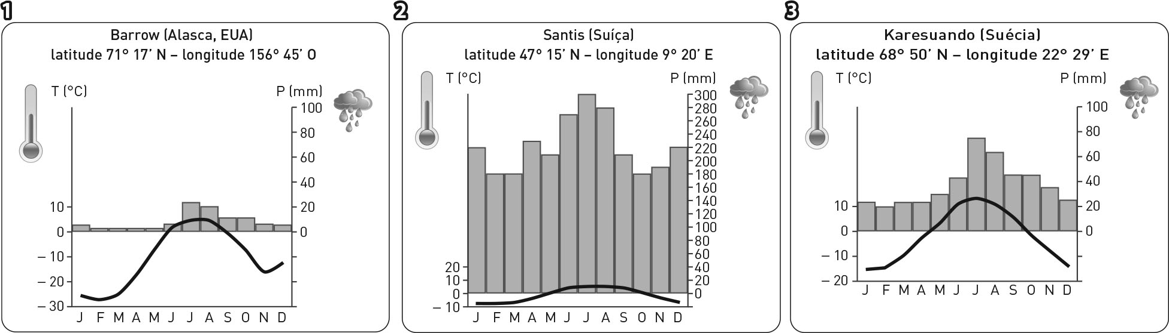
Fig. 3 Gráficos termopluviométricos dos climas frios.
Seleciona a opção correta para cada um dos itens.
- O gráfico termopluviométrico 1 corresponde ao clima…
A – …polar. 
B – …subpolar. 
C – …de altitude ou de montanha. 
D – …continental. 

- O gráfico termopluviométrico 2 corresponde ao clima…
A – …polar. 
B – …subpolar. 
C – …de altitude ou de montanha. 
D – …continental. 

- O gráfico termopluviométrico 3 corresponde ao clima…
A – … de altitude ou de montanha. 
B – … polar. 
C – …subcontinental. 
D – …subpolar. 

- O gráfico termopluviométrico 3 apresenta…
A – …verões frescos e curtos. 
B – …verões frescos e longos. 
C – …verões quentes e curtos. 
D – …verões quentes e secos. 

- Identifica o fator do clima responsável pela variação dos elementos do clima do gráfico termopluviométrico 2.

- Apresenta duas alterações nas condições climáticas que este fator provoca.

Grupo IV
Observa o mapa da figura 4 que representa a distribuição climática, em Portugal.
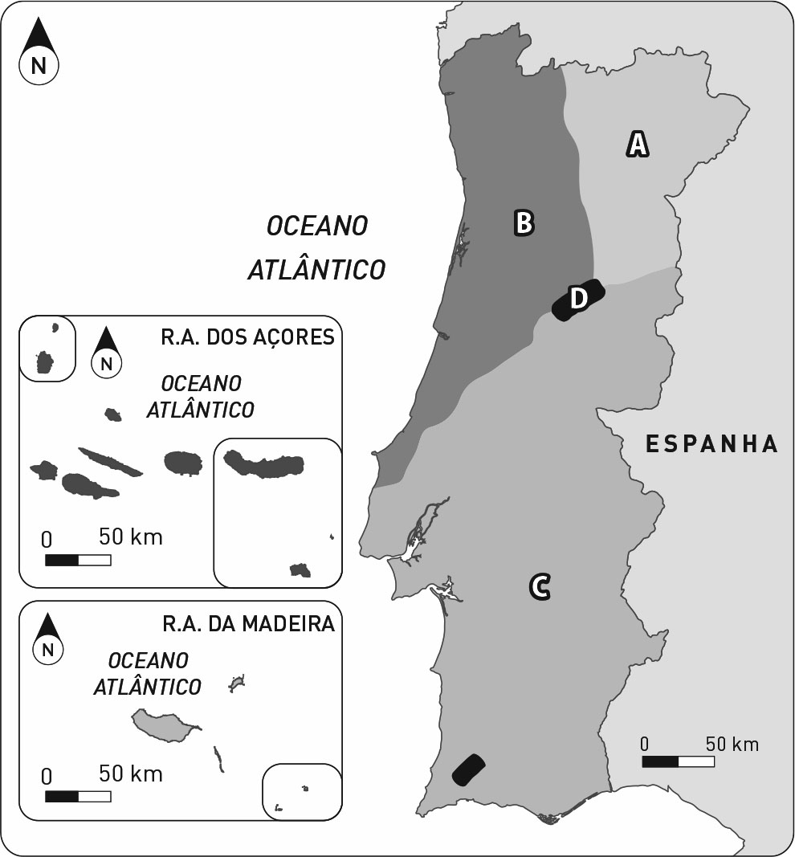
Fig. 4 Diversidade climática de Portugal Continental.

- Identifica os climas assinalados com as letras:
A
B
C
D

- Refere uma cidade que seja influenciada pelos climas:
A
B
C
D

- Apresenta duas características do clima identificado com a letra B.

- Apresenta duas características do clima identificado com a letra C.

